* **LE COMITÉ**

Le comité de l’Association des Parents d’élèves de l’école de Bellevue se compose actuellement de :



Catherine Delieutraz

Nadia Zayan.

Si vous avez des idées, de l'énergie et l'envie de participer à la vie de l'association faites nous part de votre motivation

à tout moment sur [info@ape-bellevue.ch](mailto:info@ape-bellevue.ch)

Caroline Delaloye

Thanh Lan Millier

Jane Chabry

Jocelyne Fuchs

Sabrina Bozzetti

Heba Ezz El-Din

* **DEVENIR MEMBRE DE L’ASSOCIATION**

Tous les parents d’élèves de l’école de Bellevue peuvent devenir membres en payant la cotisation annuelle de

Frs. 25.- par famille. Votre soutien financier permet à l’association d’organiser diverses manifestations destinées à votre/vos enfant/s.

www.ape-bellevue.ch



* **NOS ACTIVITÉS PHARES**
* Accueil des élèves de 1P le samedi avant la rentrée (août)
* Journée internationale à pied à l’école (septembre)
* Semaine de la pomme (octobre)
* Vide grenier d’automne (octobre)
* Organisation des entraînements de la Course de l’Escalade (septembre-décembre)
* Soupe de l’Escalade pour les élèves (décembre)
* Organisation d’ateliers pour la prévention du harcèlement - Tatout
* Vide grenier de printemps (mars)
* Activités durant la journée des Promotions (juin)
* Animations ponctuelles (ateliers sportifs, Festibel, concours, …) et bien plus encore…
* Collaboration avec diverses APE



**CE QUI NOUS TIENT À COEUR**

* Offrir aux enfants de la commune des activités diversifiées et enrichissantes.
* Relayer les informations des parents auprès du directeur d'établissement et du corps enseignant.
* Favoriser un dialogue constructif et régulier entre le corps enseignant et les parents.
* Collaborer avec les enseignants pour les manifestations et fêtes de l'école.



**TALON-RÉPONSE**

Si vous souhaitez devenir membre de l'association (1 seule inscription par famille) veuillez remplir le formulaire, le retourner via la boîte aux lettres à l’école ou par mail info@ape-bellevue.ch et verser la somme de Frs. 25.- sur notre compte bancaire (CCP : 12-25254-2, IBAN: CH57 0900 0000 1202 5254 2, APEB, Parc des Aiglettes 1, 1293 Bellevue)

Veuillez privilégier s’il vous plaît le payement par internet ou par virement bancaire ou postal pour éviter à l’association des frais supplémentaires.

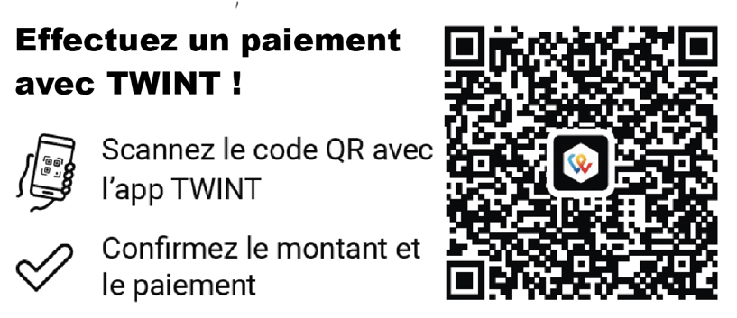

Nom : ………………………………… Prénom : …………………………

Adresse : …………………………………………………………………………

Téléphone portable : ………………………………………………………

Téléphone fixe : ………………………………………………………………

Adresse email : ………………………………………………………………

Cotisation payée : 🗆 oui 🗆 non